제목: [YKD25] DL 운항편 델타 프리미엄 셀렉트 IND AP 프로모션 통보 (4차)
DL DPS 이용 미주행 IND 프로모션 가격 통보 하오니, 참고 하시기 바랍니다.

※ 변경 사항 : 할인 대상 운임 추가 - 편도 운임
판매 지침 내 Flight 제한 사항 수정

1. 운영 기간

○ 출발 기간 : 2019년 6월 12일 ~ 12월 31일
○ 발권 기간 : 2019년 6월 12일 ~ 7월 15일

2. 대상 AGT : 한국지역 전 대리점

3. 판매가
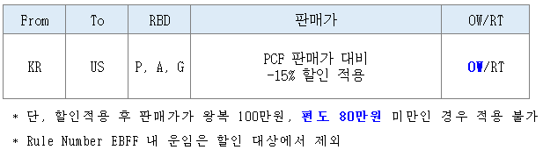

4. 판매 지침
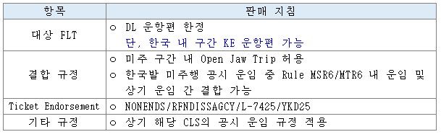

5. AUTH NUMBER / TICKET DESIGNATOR
- 9SDQNIEQFA / YKD25
단, CHD,INF 대상 할인 적용 시 PAX TYPE TD 사용 (예. CH25,IN90)

(끝)

※ DL 운임 관련 문의 사항은 DL Call Center 00798-65-17538 로 연락하여 주시기 바랍니다

